Магазин книг — отчёт со скриншотами
React 18 + TypeScript + Redux Toolkit + Vite, пакетный менеджер pnpm.

Каталог: первая страница (8 товаров), обложки загружаются локально
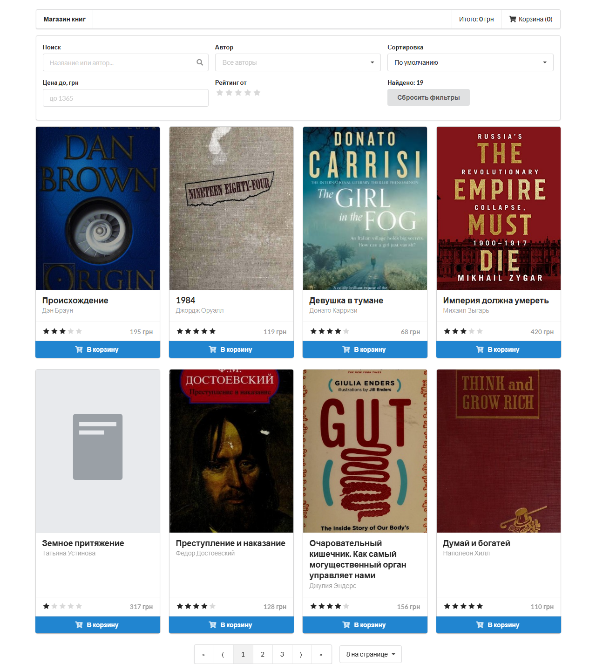

Карточка товара: кнопки «−» / «+» и счётчик штук
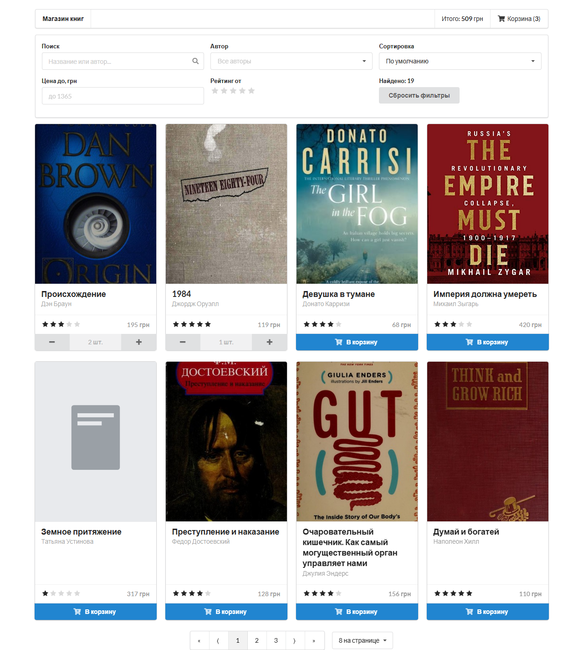

Корзина: количество по позициям, +/−, удаление, итоговая сумма
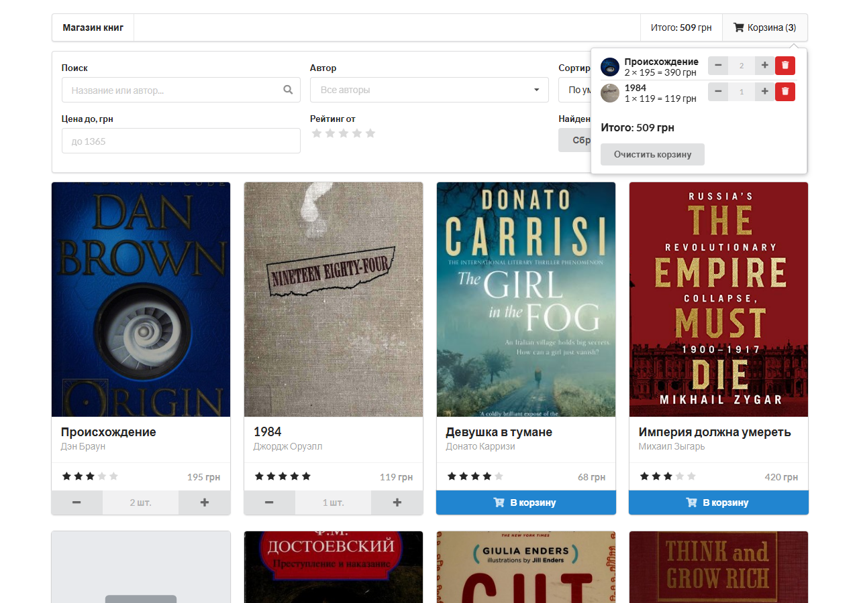

Корзина: после нажатия «−» у второй позиции (было 1 шт. — позиция удалена)
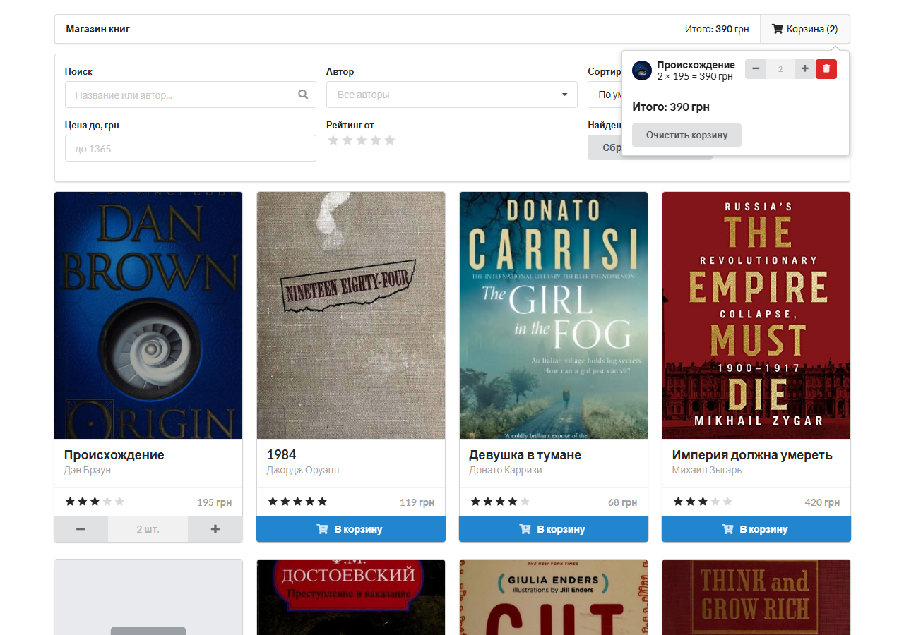

Сортировка: цена по убыванию
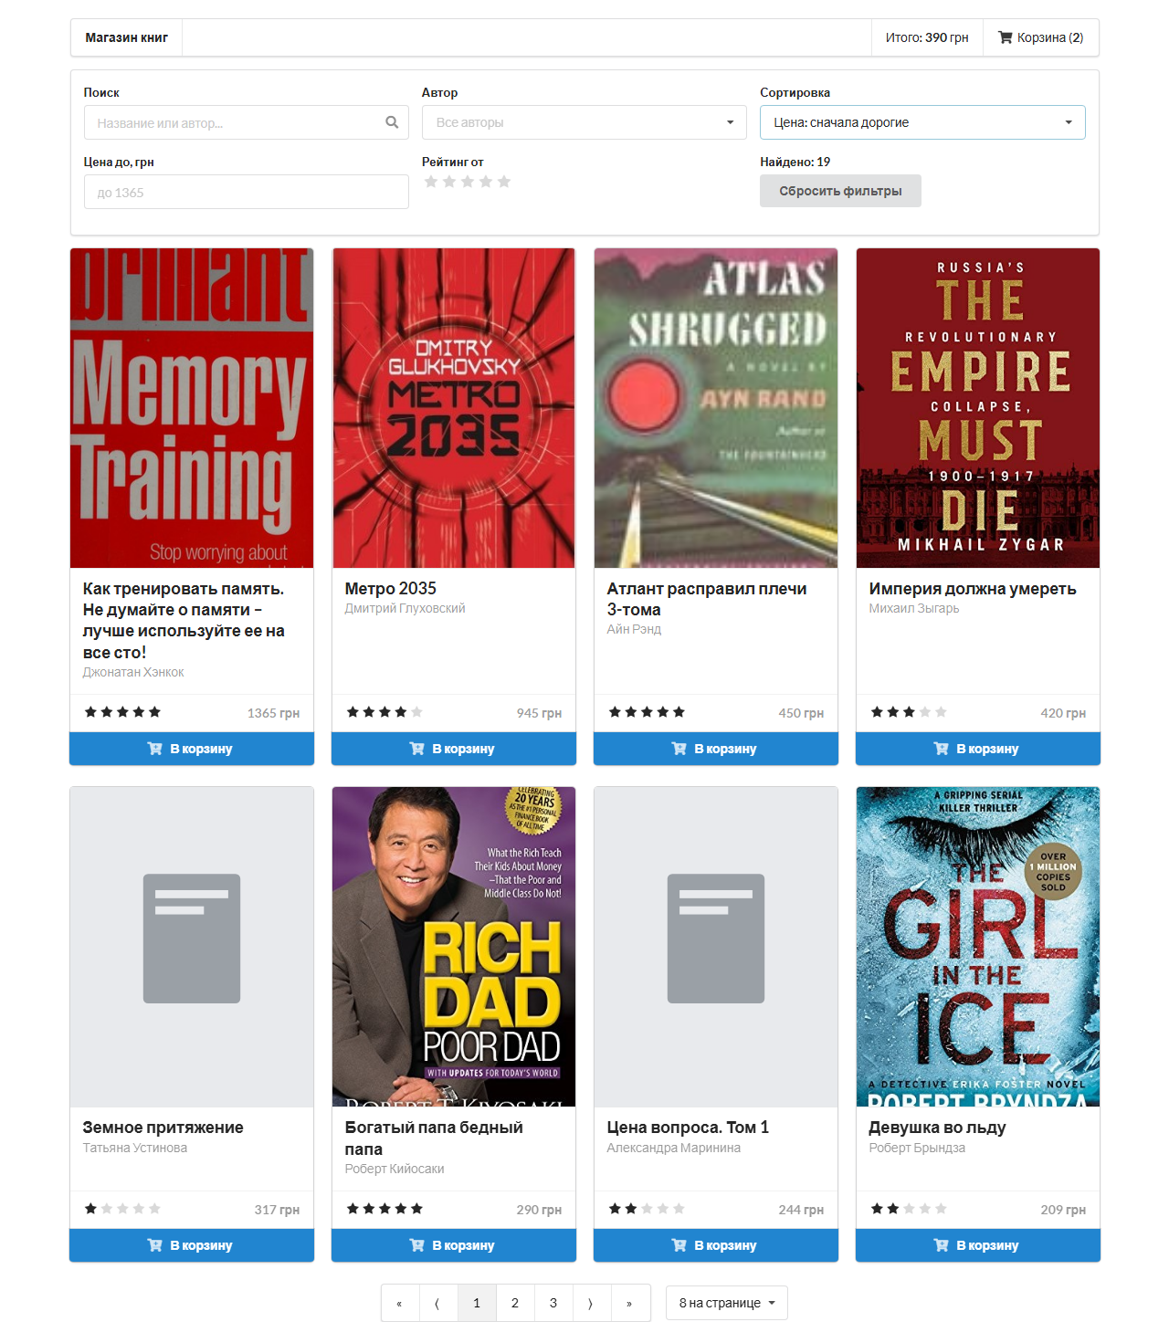

Пагинация: вторая страница
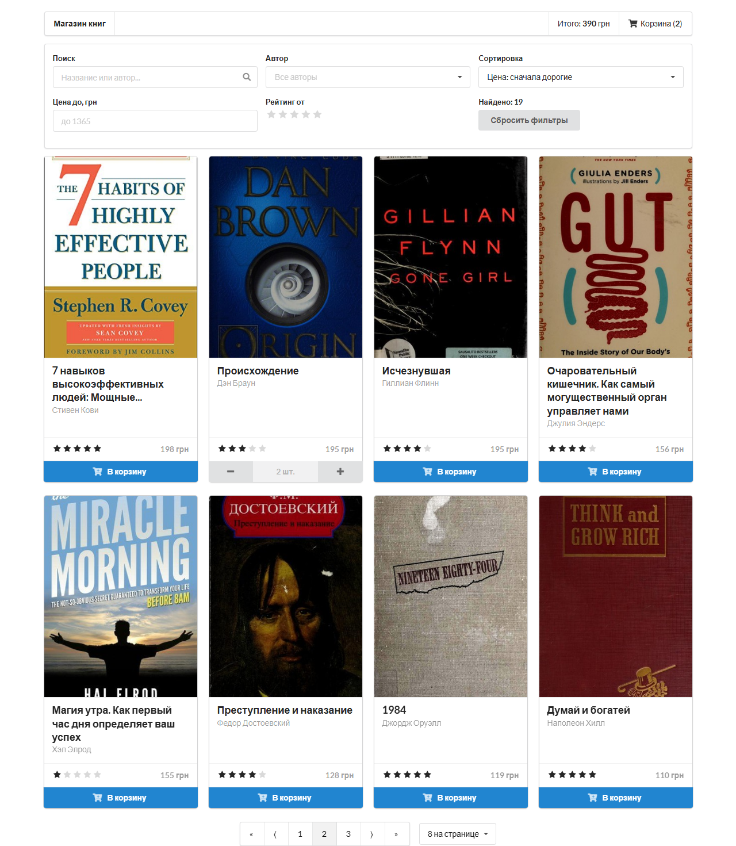

Поиск по названию/автору: «роберт»
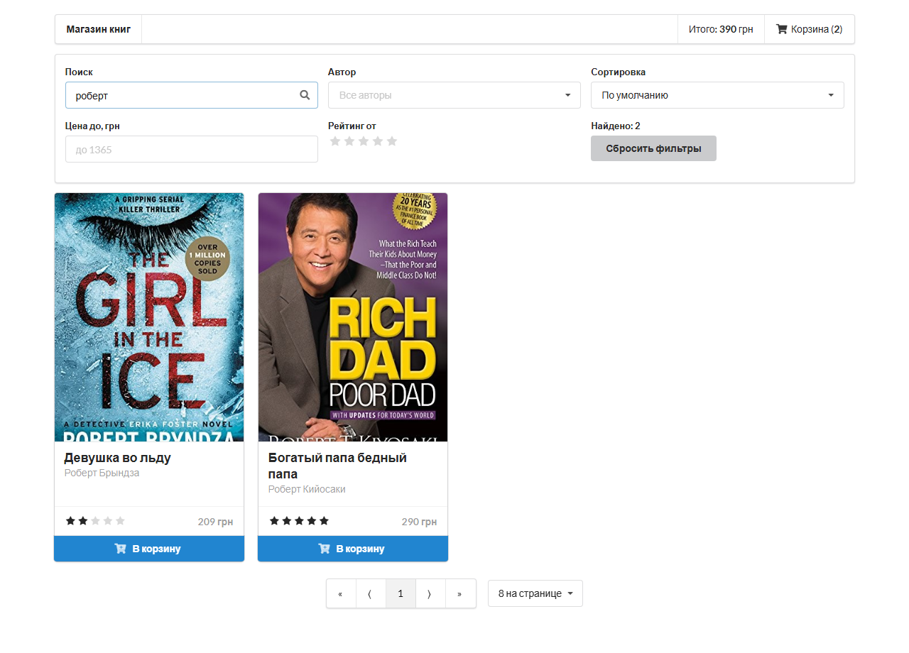

Фильтры: цена до 150 грн и рейтинг от 4
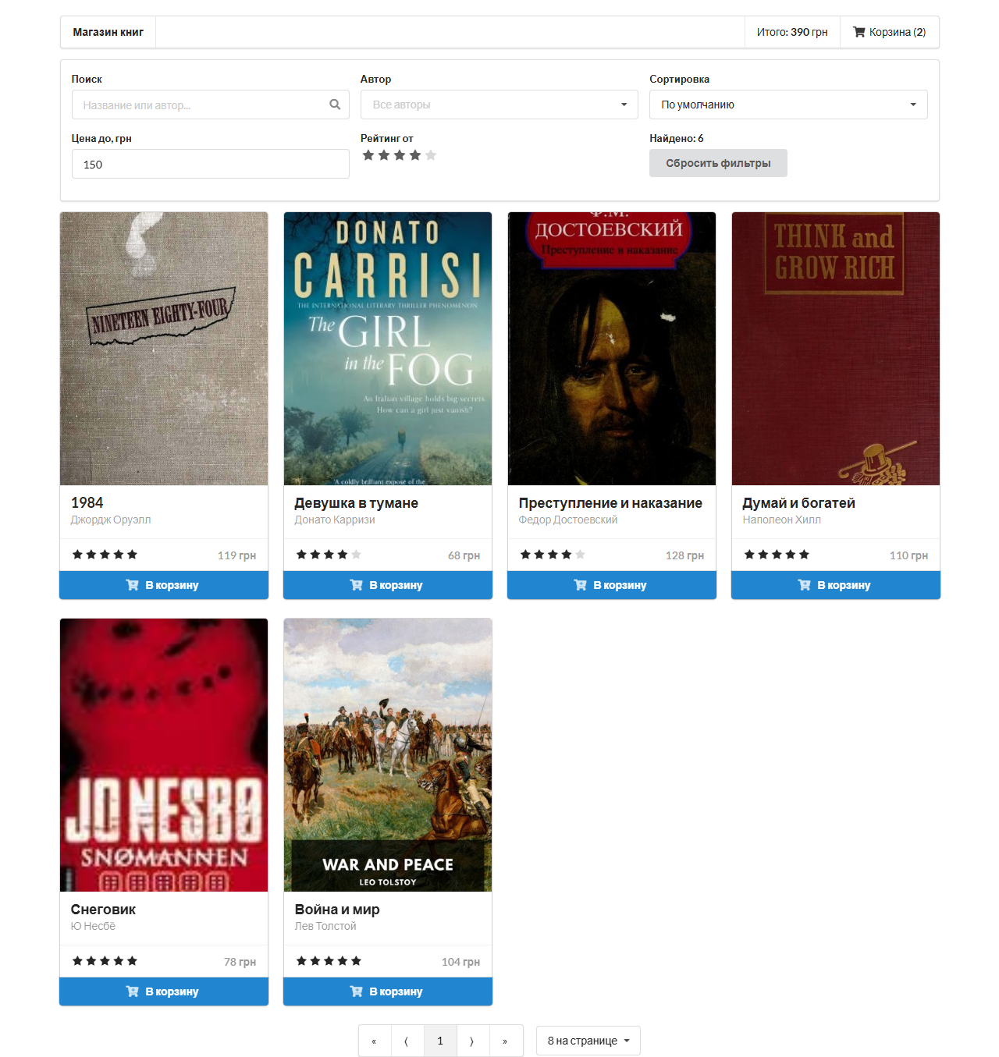

Пустая выдача: сообщение «Ничего не найдено»
